

MINISTÉRIO DA EDUCAÇÃO UNIVERSIDADE FEDERAL DA PARAÍBA

COMITÊ DE INCLUSÃO E ACESSIBILIDADE

PRÓ REITORIA DE ASSISTÊNCIA E PROMOÇÃO AO ESTUDANTE

PROGRAMA DE APOIO AO ESTUDANTE COM DEFICIÊNCIA

Edital nº17/CIA/2016

O Comitê de Inclusão e Acessibilidade, vinculado à Reitoria, no uso de suas atribuições, torna público o presente edital de abertura de inscrições, visando a seleção de Estudantes Apoiadores de Alunos com Deficiência, no âmbito do Programa de Assistência aos Estudantes com Deficiência, de acordo com a LDB n.º 9.394, de 1996, especificamente nos artigos 58, 59 e 60, que prevê o atendimento educacional especializado para estudantes com deficiência nos diferentes níveis de ensino, além da Portaria 3.284, de 2003 que estabelece as condições básicas para a inclusão do aluno com deficiência no ensino superior e o Decreto-Lei nº 5.296, de 2004, que dá prioridade de atendimento às pessoas com deficiência e mobilidade reduzida e estabelece normas gerais e critérios básicos para a promoção da acessibilidade.
O Ministério da Educação (MEC), através da Secretaria de Educação Especial [SEESP] (Brasil, 2004), a partir de 2003, comprometeu-se em difundir a política de construção de sistemas educacionais inclusivos a fim de garantir o acesso e a permanência de todos os alunos com necessidades educacionais especiais, no sistema regular de ensino (Brasil, 2004).

1.DO APOIO AOS ESTUDANTES COM DEFICIÊNCIA

1.1. O Programa de Apoio ao Estudante com Deficiência que tem início no semestre 2016.2 da Universidade Federal da Paraíba desenvolver-se-á por meio da seleção/atuação de estudantes apoiadores que assumirão atividades junto aos estudantes com deficiência, respeitando-se as peculiaridades e necessidades educacionais de cada área de deficiência ou alteração decorrente de sequelas auditiva, visual, epilepsia e outras demandas pedagógicas. O presente edital visa selecionar estudantes apoiadores para apoiarem estudantes com deficiência que ingressaram neste semestre.

1.2. Os estudantes assistidos devem estar regularmente matriculados no CAMPUS III, ter solicitado apoio ao Comitê de Inclusão e Acessibilidade, comprovando sua deficiência.

1.3. Os candidatos a estudante apoiador devem estar regularmente matriculados no curso de graduação, na modalidade presencial da Universidade Federal da Paraíba, sendo obrigatoriamente do mesmo campus onde se encontra o estudante por ele assistido. Ainda deverão ser do mesmo curso do estudante assistido (sendo que a convocação destes últimos se condiciona exceção, ou seja, somente quando não houver candidatos aprovados do mesmo curso do estudante que necessita de apoio e quando houver comprovação de compatibilidade das disciplinas ou das demandas a serem atendidas).

2. DA ESPECIFICIDADE DE CADA ÁREA DE DEFICIÊNCIA

2.1. Do apoio aos estudantes com deficiência com Epilepsia:

2.1.1. A presença de epilepsia é definida pela recorrência de crises epilépticas (pelo menos duas) espontâneas – não provocadas por febre, insultos agudos do Sistema Nervoso Central ou desequilíbrios tóxico-metabólicos graves. A classificação de crises epilépticas se baseia na sua descrição clínica e nos achados eletroencefalográficos: elas são divididas em crises parciais ou crises generalizadas. (NETO; MARCHETTI, 2005).

2.1.2. É função do estudante apoiador de pessoas com essa deficiência, realizar um treinamento com informações sobre o suporte para conter crises epiléticas;

2.1.3. É função do estudante apoiador realizar o acompanhamento nas aulas e demais atividades acadêmicas diretamente ligadas ao curso, tendo em vista o acesso, participação e aprendizagem do estudante apoiado.

2.1.4. O estudante apoiador deverá entregar mensalmente uma ficha de frequência descrevendo as atividades realizadas, assinatura do docente e assinatura do apoiado. Além disso, ao final do semestre letivo, apresentará relatório de atividades realizadas, segundo modelo do Comitê de Inclusão e Acessibilidade.

2.2. Do apoio aos estudantes com deficiência auditiva:

2.2.1. Considera-se estudante com deficiência auditiva os que possuem perda bilateral, parcial ou total, de quarenta e um decibéis (dB) ou mais, aferida por audiograma nas frequências de 500HZ, 1.000HZ, 2.000Hz e 3.000Hz, de acordo com o que prevê o Decreto nº 5.296, de 2004.

2.2.2. É função do estudante apoiador de pessoas com deficiência auditiva acompanhá-los nas aulas e demais atividades acadêmicas, atuando como mediador das relações entre o estudante, o professor e demais integrantes da turma, promovendo sua comunicação, participação e interação;

2.2.3. O estudante apoiador atuará na disciplina do semestre letivo onde se encontra o estudante com deficiência auditiva;

2.2.4. A banca examinadora no final da seleção definirá qual a disciplina onde o estudante apoiador atuará, devendo este nela permanecer durante todo o semestre letivo;

2.2.5. O estudante apoiador deve estar presente em todas as aulas e atividades extras agendadas pelo professor da disciplina;

2.2.6. O estudante apoiador gravará e transcreverá todo o conteúdo relativo à disciplina para o estudante com deficiência auditiva, entregando as transcrições em até 2 (dois) dias após a aula ocorrida, em material impresso ou por e-mail.

2.2.7. O estudante apoiador deverá entregar mensalmente uma ficha de frequência descrevendo as atividades realizadas, assinatura do docente e assinatura do apoiado. Além disso, ao final do semestre letivo, apresentará relatório de atividades realizadas, segundo modelo do Comitê de Inclusão e Acessibilidade.

2.3. Do apoio aos estudantes com deficiência visual:

2.3.1. Considera-se deficiência visual: a cegueira e a baixa visão. Por cegueira entende-se a perda total da visão ou a percepção mínima, na qual a acuidade visual é igual ou menor que 0,05 no melhor olho, com a melhor correção óptica. Considera-se baixa visão aquela em que a acuidade visual fica entre 0,3 e 0,05 no melhor olho, com a melhor correção óptica, ou ainda em que os casos nos quais a somatória da medida do campo visual em ambos os olhos for igual ou menor que 60°; ou a ocorrência simultânea de quaisquer das condições anteriores, conforme especificações do Decreto nº 5.296, de 2004.

2.3.2. É função do estudante apoiador junto ao estudante com deficiência visual: realizar o acompanhamento nas aulas e demais atividades acadêmicas diretamente ligadas ao curso, tendo em vista o acesso, participação e aprendizagem do estudante apoiado.

2.3.3. Deverá entregar mensalmente uma ficha de frequência descrevendo as atividades realizadas, assinatura do docente e assinatura do aluno apoiado. Além disso, ao final do semestre letivo, apresentará relatório de atividades realizadas, segundo modelo em anexo neste edital.

2.3.4. É função do estudante apoiador de estudantes com deficiência visual, atuar como mediador das relações entre o apoiado, o professor e demais integrantes da turma, promovendo sua comunicação, participação e interação;

2.3.5. É função do estudante apoiador de alunos com deficiência visual: ajudar na locomoção do mesmo no campus, no acesso aos ambientes e facilitação na participação em atividades acadêmicas.

2.3.6. Compete ao aluno apoiador solicitar dos professores todo material disponibilizado escrito ou digitalizado para transposição em tecnologias assistivas, a exemplo dos sistemas de processamento de voz, transcrição em Braille, gravação de áudio, aumento de fonte etc., de modo que o material se torne acessível para o estudante que está sendo apoiado. Se for necessária a impressão em braile ou em fonte ampliada o estudante apoiador deverá procurar o apoio do NEDESP (Núcleo de Educação Especial que se localiza no Centro de Educação, bloco de Psicopedagogia) ou do Setor Braile da Biblioteca Central (que se localiza no 1º Andar).

2.3.7. O estudante apoiador atuará em todas as disciplinas nas quais o estudante com deficiência visual está matriculado.

3. DA INSCRIÇÃO DE ESTUDANTES APOIADORES

3.1.Os candidatos a Estudantes Apoiadores devem se inscrever entre os dias 29 de Agosto à 02 de Setembro de 2016, no período da tarde das 13 às 18 horas, com a estagiária do CIA: ERIVANE SILVA (alunos do curso de administração e agroecologia). LOCAL: Campus III – Bananeiras, sala do comitê de acessibilidade, em frente a Assessoria Estudantil.

No ato da inscrição deverá ser entregue a Ficha de Inscrição (ANEXO I) já preenchida juntamente com as cópias dos documentos descritos abaixo. O Comitê não imprimirá as fichas de inscrição e nem fará cópias dos documentos, os candidatos devem levá-las PREENCHIDAS E IMPRESSAS. Há um formulário de avaliação sócio econômica que deverá ser preenchido na sede do CIA no momento da entrega da ficha da inscrição, caso o candidato não preencha esse formulário automaticamente será eliminado do processo.

3.1.1 Cópia de RG;

3.1.2 Cópia do CPF;

3.1.3 Histórico Escolar atualizado, com CRE;

3.1.4 Cópia do comprovante de residência;

3.1.5 Cópia do Cartão Bancário, apenas Conta Corrente como titular (NÃO serão aceitos cartão de benefício, conta salário, conta poupança, conta conjunta e/ou conta de pessoa jurídica);

3.1.6 Declaração de horas disponíveis para o projeto (ANEXO II);

3.1.7 Declaração de bens com comprovação de acordo com o ANEXO IV.

3.2. Todos os documentos serão conferidos no ato da entrega, e caso estejam incompletos, a Inscrição NÃO será aceita;

3.2.1 Serão considerados aptos ao processo seletivo, tendo suas inscrições DEFERIDAS, os candidatos que entregarem documentação completa e cumprirem todos os critérios da seleção;

3.2.2 Serão considerados inaptos ao processo seletivo, tendo suas inscrições INDEFERIDAS no Ato de entrega dos documentos, os candidatos que não entregarem documentação completa no ato da inscrição, não preencherem a ficha de inscrição, e ainda os candidatos que não cumprirem os requisitos do presente edital;

3.2.3 Todos os candidatos que tiverem a inscrição DEFERIDA devem realizar prova e entrevista, sendo ambas de caráter eliminatório.

3.2.4 A prova será realizada no dia 05 de setembro de 2016, às 13 horas, horário local. Os candidatos devem comparecer no local da prova (descrito no item 5.3 desse edital) com documento de identificação com foto obrigatoriamente das 12h à 12h30.

3.2.5 Todos os candidatos serão submetidos a uma entrevista individual realizada por uma Banca Examinadora composta pelo estudante que será assistido, juntamente com um dos estagiários do Comitê de Inclusão e Acessibilidade. Caso o estudante que será assistido não possa comparecer a entrevista será realizada somente com o estagiário do Comitê de Inclusão e Acessibilidade.

4. DOS CRITÉRIOS DE SELEÇÃO A seleção de estudantes apoiadores se fará com base nos seguintes critérios:

4.1 Prova escrita de caráter classificatório – 0 a 10 pontos (a nota mínima obtida que torna o estudante apto é 5,0);

4.2 A entrevista terá caráter classificatório- será avaliado a disponibilidade de cada candidato, a capacidade de prestar o apoio solicitado e domínio do conhecimento teórico(a pontuação é feita de acordo com a quantidade de candidatos inscritos sendo a maior nota dada ao candidato que apresentar mais condições de acordo com as respostas às perguntas que serão feitas)

4.3 Avaliação sócio econômica como critério classificatório (COAPE/PRAPE feita mediante a entrega e comprovação dos documentos do Anexo IV. Há preferência por candidato com renda mais baixa. Esta avaliação ocorrerá no dia 08/09/2016.

4.4 A nota final será o somatório de pontos da prova escrita, pontos da banca examinadora e da avaliação socioeconômica.

5. DA SELEÇÃO DE ESTUDANTES APOIADORES

5.1 Haverá aplicação de prova escrita no dia 05 de setembro de 2016, com base na referência abaixo. Para os candidatos de todas as áreas:

BRASIL. Constituição Federal. Brasília: Senado Federal, 1988. _____.

Lei de Diretrizes e Bases da Educação Nacional. Lei n. 9.394. Brasília: Senado Federal, 1996. _____.

Convenção dos Direitos da Pessoa com Deficiência. Disponível em: http://portal.mj.gov.br/corde/arquivos/pdf/Cartilha%20Conven%C3%A7%C3%A3o%20sobre%20o s %20Direitos%20das%20Pessoas%20com%20Defici%C3%AAncia.pdf ______. Lei de Acessibilidade. Disponível em: http://www.acessobrasil.org.br/index.php?itemid=43 ______.

Política Nacional de Educação Especial na Perspectiva Inclusiva. Disponível em: http://portal.mec.gov.br/arquivos/pdf/politicaeducespecial.pdf ______.

Decreto 7.612. Plano viver sem limites. Brasilía: Senado, 2011. UNESCO. Declaração Mundial de Educação para todos. Disponível em: http://unesdoc.unesco.org/images/0008/000862/086291por.pdf

5.2 Para os candidatos que serão apoiadores de estudantes com DEFICIÊNCIA AUDITIVA, acrescentam-se os seguintes documentos: SANTIAGO, S. A. S. A libras como instrumento de inclusão social. Disponível em: http://profasandrasantiago.blogspot.com.br/2012/11/a-libras-como-instrumento-deinclusao.html DAMÁZIO, M. F. M. Atendimento Educacional Especializado – pessoa com surdez. Disponível em: http://portal.mec.gov.br/seesp/arquivos/pdf/aee_da.pdf.

5.3. Para os candidatos que serão apoiadores de estudantes com DEFICIÊNCIA VISUAL, acrescentam-se os seguintes documentos: PEREIRA, I. de B. Técnicas de Guia Vidente: Saiba como conduzir um deficiente visual. Disponível em: http://www.movimentolivre.org/artigo.php?id=143 SÁ, E.D.; CAMPOS, I.M. de; SILVA, M.C.B. Atendimento Educacional Especializado – Deficiência Visual. SEESP/SEED/MEC. Brasília: 2007. Disponível em: http://portal.mec.gov.br/seesp/arquivos/pdf/aee_dv.pdf

5.4 Para os candidatos a apoiadores de pessoa com Epilepsia.

FERNANDES, P. T., LI, L.M. Percepção de Estigma na Epilepsia. Journal of Epilepsy and Clinical Neurophysioly. 2006; 12 (4),207-218. Disponível em : http://www.scielo.br/pdf/jecn/v12n4/a05v12n4

VARELA, D. Epilepsia: causas e sintomas. Disponível em: http://drauziovarella.com.br/letras/e/epilepsia/

5.5.Para todos os candidatos: a seleção dos estudantes apoiadores terá início após período de inscrição com uma palestra de capacitação que dia 05 de setembro de 2016 das 08:00h às 12:00h no comitê de acessibilidade no campus de Bananeiras.

5.6 A Prova Escrita para os Candidatos a Estudantes Apoiadores acontecerá dia 05 de setembro de 2016, às 13:00 horas, no comitê de acessibilidade. Os candidatos deverão chegar ao local da prova das 12h às 12h30, munidos de documento com foto (Identidade, Carteira de Motorista ou Carteira de Estudante) e caneta esferográfica preta ou azul. Não serão corrigidas as provas a lápis. Não poderão fazer a prova os candidatos que não apresentarem documento de identificação ou chegarem após o horário determinado para iniciar a prova, às 12h30.

5.7 O local e horário das entrevistas com a Banca Examinadora acontecerá no dia 06 de setembro de 2016, às 08:00 horas, no Comitê de acessibilidade. A duração de cada entrevista será de 10 minutos e ela será coordenada pelo estudante que será apoiado juntamente com um dos estagiários do Comitê de Inclusão e Acessibilidade ou somente pelo estagiário do CIA.

6. DOS RESULTADOS

6.1 O resultado do processo seletivo será divulgado no dia 09 de setembro de 2016 pelo site www.ufpb.br/cia após as 18 h.

7. DA CONTRATAÇÃO E PAGAMENTO

7.1 Os estudantes aprovados no processo de seleção deverão se apresentar à secretaria do Comitê de Inclusão e Acessibilidade para assinar o Termo de Compromisso do Estudante Apoiador no da 12 de Setembro de 2016.

7.2 Os estudantes que não assinarem o contrato na data prevista serão automaticamente desclassificados e não poderão exercer as atividades para as quais foram selecionados.

7.3 O exercício das atividades de apoiador tem início no dia 12 de Setembro de 2016.
Caso o estudante apoiado tenha necessidade de realizar exames finais para além desta data o estudante apoiador deverá permanecer disponível.

7.4 Serão pagas três parcelas no valor de R$500,00 para cada apoiador, cada uma referente ao desenvolvimento das atividades, no mês de Outubro (referente às atividades realizadas no mês de Setembro), Novembro (referente às atividades realizadas no mês de Outubro), e assim, sucessivamente.

8. DAS VAGAS

8.1 Cada aluno pode se candidatar apenas para uma vaga em um campo de estágio descritos na tabela abaixo.

9. DOS RECURSOS

9.1 Caso haja necessidade, os recursos desse edital podem ser apresentados no período de 29 de Agosto à 07 de Setembro de 2016 através de carta escrita endereçada a coordenação do CIA e entregue pessoalmente ou através de procuração reconhecida em cartório na sede do CIA, 1º andar do Prédio da Reitoria no Campus I.

91.2 Os recursos serão julgados pela Coordenação do CIA e pela PRAPE no dia 08 de Setembro de 2016 e poderá ser publicada retificação do edital caso seja necessário.

TABELA DOS ALUNOS QUE NECESSITAM DE APOIADORES

ALUNO | TIPO DE DEFICIÊNCIA | CURSO / CAMPUS | NÚMERO DE APOIADORES QUE PRECISA | ESPECIFICAÇÕES
Isabele Paz Dos Santos | Epilepsia | Administração / Campus III | 01 Apoiador | Disponibilidade para apoio e acompanhamento dentro e fora da sala de aula.
Jose Weverton Henrique dos santos | Visual | Agroecologia / Campus III | 01 Apoiador | Disponibilidade para apoio de locomoção, pelo campus, apoio pedagógico dentro e fora de sala de aula e transcrição de materiais. Mais especificações abaixo do horário do aluno.
Natacia da Silva Nogueira | Auditiva | Agroecologia / Campus III | 02 Apoiadores | Disponibilidade para apoio pedagógico dentro e fora da sala de aula. Mais especificações abaixo do horário do aluno.

HORÁRIO DOS ALUNOS QUE NECESSITAM DE APOIADORES:

Isabele Paz Dos Santos
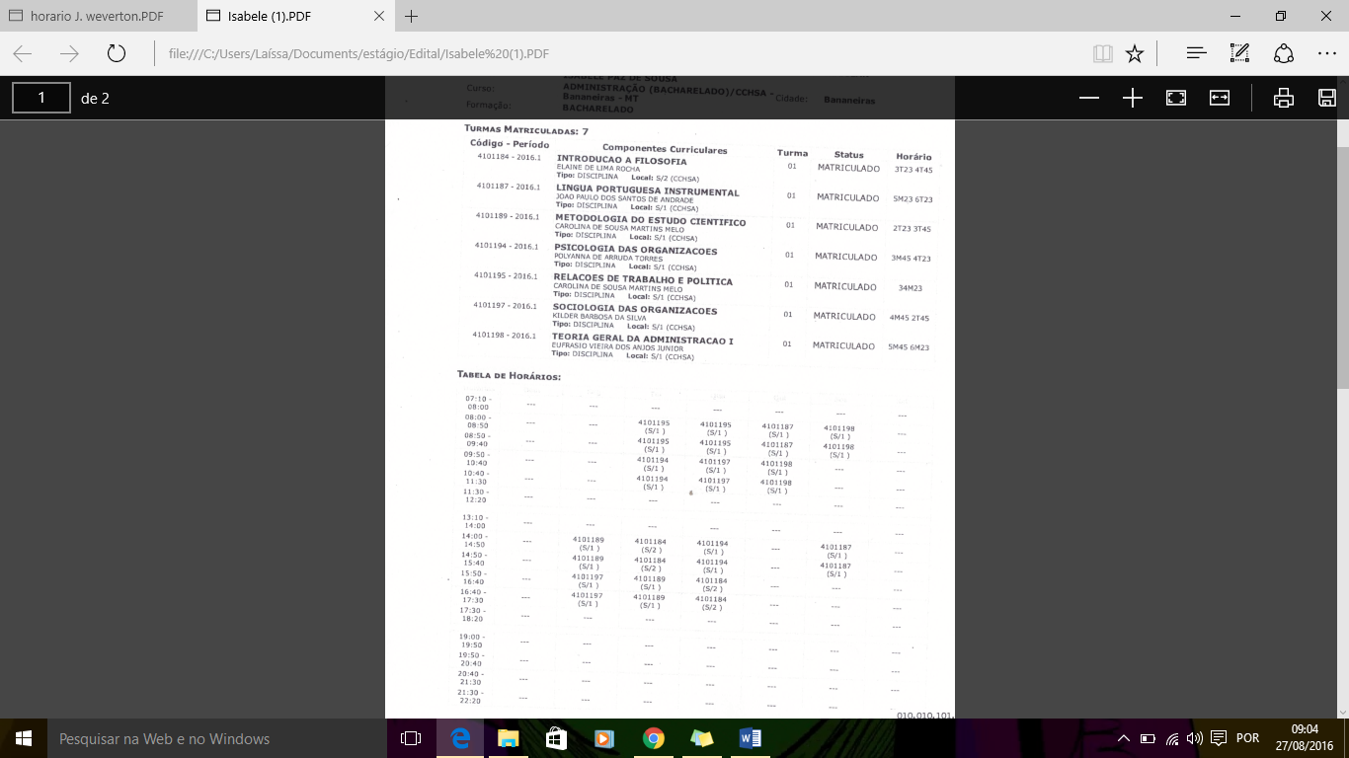

José Weverton Henrique dos santos
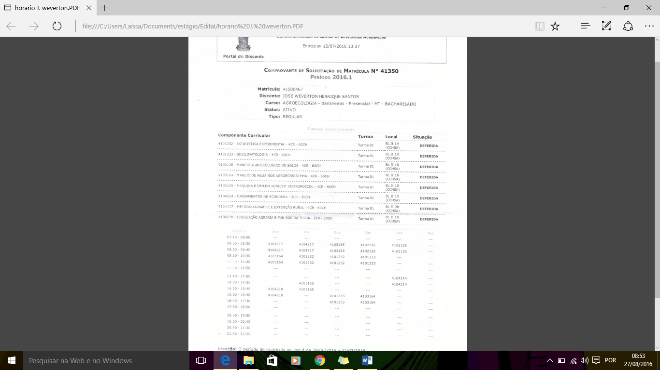

O aluno já é acompanhado por uma apoiadora, então os apoiadores estarão divididos da seguinte forma:
- Um apoiador para as disciplinas 4101232, 4101233, 4102126 e 4103164;
- O segundo apoiador paras as disciplinas 4103165, 4104214, 4104217 e 4104218.

Natacia da Silva Nogueira
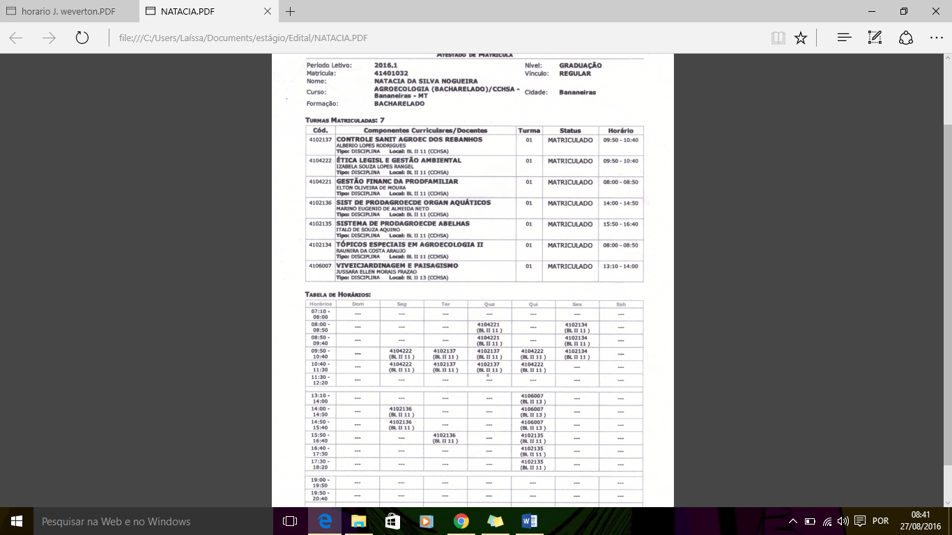

A aluna já é acompanhada por uma apoiadora, então os apoiadores estarão divididos da seguinte forma:
- Um apoiador para as disciplinas 4102137, 4104222 e 4102135
- O segundo apoiador paras as disciplinas 4104221, 4102136, 4102134 e 4106007.

João Pessoa, 27 de agosto de 2016

ANDREZA APARECIDA POLIA
COORDENADORA DO COMITÊ DE INCLUSÃO E ACESSIBILIDADE DA UFPB
ANEXO I

MINISTÉRIO DA EDUCAÇÃO UNIVERSIDADE FEDERAL DA PARAÍBA COMITÊ DE INCLUSÃO E ACESSIBILIDADE

Ficha de Inscrição para Processo de Seleção como Estudante Apoiador

Nome completo: ________________________________________________________
Matrícula: ________________________
Endereço completo:______________________________________________________ Telefones para contato (identificar a operadora):________________________________ E-mail:________________________________________________________________ Curso em que está matriculado:_____________________________________________ Campus:_______________________________________________________________ Período que estará cursando em 2016.1:______________________________________ Turno de estudo: ________________________________________________________ Turno disponível para o apoio: _____________________
Área de atuação no Apoio (assinale a área de interesse. Somente uma):
Físico-motora: ( ) auditiva: ( ) visual: ( ) Transtorno de déficit de atenção e hiperatividade ( ) Outras Demandas Pedagógicas ( )
Nome do aluno que pretende apoiar: _________________________________________ No caso de estudante com deficiência auditiva, escrever para qual disciplina (preferência) ____________________________________________________________

ATENÇÃO: ESTA PARTE É PARA USO DO CIA, APÓS CONFERÊNCIA:
*Documentos entregues:
Cópia do RG ( )
Cópia do CPF ( )
Cópia do Cartão Bancário ( )
Histórico Escolar Atualizado com CRE ( )
Cópia do Comprovante de Endereço ( )
Declaração de Disponibilidade de Horário ( )
Comprovante de renda ( )
Cópia da Grade de Horários que irá cursar este semestre emitida pela coordenação do curso ( )
Certificado de Participação na Capacitação de Apoiador 2014.1 ; 2014.2; 2015.1 ( );
2015.2 ( )
Data da Inscrição: __/__/2016

____________________________ _______________________________
Assinatura do Candidato Assinatura do Secretário

João Pessoa, (data de entrega dos documentos)

ANEXO II

DECLARAÇÃO DE HORAS DISPONÍVEIS

Eu, (nome completo do aluno), estudante do curso de (nome do curso), do Centro (nome do centro), matrícula n.º (matrícula UFPB), CPF n.º (número no formato 000.000.000-00), RG (número do RG com órgão expedidor), Banco (Identificação do Banco, Agência, Conta Corrente) declaro que disponho de 20 (vinte) horas semanais livres para dedicação ao Programa de Apoio ao Estudante com Deficiência do Comitê de Inclusão e Acessibilidade e da Pró-Reitoria de Assistência e Promoção ao Estudante durante o período letivo de 2016.1.

______________________________________
Assinatura

ANEXO III

UNIVERSIDADE FEDERAL DA PARAÍBA
COMITÊ DE INCLUSÃO E ACESSIBILIDADE
PRÓ-REITORIA DE ASSISTÊNCIA E PROMOÇÃO AO ESTUDANTE PROGRAMA DE APOIO AO ESTUDANTE COM DEFICIÊNCIA

MODELO DO RELATÓRIO DE ATIVIDADES FINAL DESENVOLVIDAS PELOS ALUNOS APOIADORES

Nome do aluno apoiador:
Curso:
Período: Matrícula:
Contato (telefone, e-mail):
Nome do aluno que está sendo apoiado:
Curso:
Período:
Matrícula:
Contato (telefone, e-mail):
Período das Atividades Início: ___/___/_____ Término: ___/___/_____
Jornadas de trabalho: ________ horas semanais.
Total de horas: _______horas
Tem interesse em continuar sendo apoiador no próximo semestre Sim ( ) Não ( )

Descrição breve das atividades realizadas pelo apoiado:

1. INTRODUÇÃO Descrever o local onde foi realizado o apoio; o público atendido; os tipos de materiais que foram utilizados pelo aluno apoiado; a organização e disposição do espaço físico; a equipe de docentes que ministra a(s) aula(s);

2. ATIVIDADES DESENVOLVIDAS Descrever sobre as atividades desenvolvidas; os procedimentos desenvolvidos como prática do programa; os instrumentos adotados para acompanhamento e avaliação das atividades; material bibliográfico colocado à disposição para estudo; o tipo e a forma de orientação dada pelo aluno apoiador.

3. SUPORTE OFERTADO PELO APOIADOR NA SOLUÇÃO DE PROBLEMAS Discorrer sobre a metodologia utilizada enquanto apoiador para solucionar problemas identificados durante o mês.

4. CONCLUSÃO Comentar se o apoio realizado foi satisfatório/insatisfatório, como sentiu o contato com os discentes e docentes da UFPB, futuros colegas de profissão e o apoiado.

________________________________
Assinatura do Aluno Apoiador
ANEXO IV

DOCUMENTOS NECESSÁRIOS PARA AVALIAÇÃO DA CONDIÇÃO SÓCIO ECONONÔMICA DO ESTUDANTE:
Para cada membro do núcleo familiar, deverá ser apresentado um documento de identificação com foto e documento que comprove a renda, de acordo com a fonte de renda.

PARA TRABALHADORES ASSALARIADOS

1. Último contracheque (I – quando coincidir com o mês de férias, apresentar o contracheque do mês anterior. II – Quando for recém contratado, será considerado o valor do salário constante na CTPS. III – quando for recém empossado, será considerado o valor do salário constante no Edital do concurso)

2. CTPS registrada e atualizada (parte de identificação e último contrato de trabalho). 3. Último extrato bancário ou declaração de não possuir conta bancária.

PARA TRABALHADORES EM ATIVIDADES RURAIS

1. Declaração do Imposto Territorial Rural (ITR).

2. Declaração informando atividade que realiza e a renda líquida anual ou a média mensal dos últimos três meses. 3. Último extrato bancário ou declaração de não possuir conta bancária.

PARA APOSENTADOS E PENSIONISTAS

1. Último comprovante de recebimento do INSS.

2. O aposentado/pensionista que exerça alguma atividade remunerada deverá apresentar a documentação comprobatória, conforme a atividade exercida. 3. Último extrato bancário ou declaração de não possuir conta bancária.

PARA AUTONÔMOS E PROFISSIONAIS LIBERAIS

1. Último extrato bancário ou declaração de que não possui conta bancária.

2. Declaração de Rendimentos como profissional autônomo, informando a atividade que realiza e a renda mensal média dos últimos três meses além de outras rendas (pensão, aposentadoria, etc.) quando houver.

3. CTPS onde conste a identificação do trabalhador, rescisão de último contrato de trabalho e a página seguinte em branco. Caso não possua carteira de trabalho apresentar declaração de que não a possui.

PARA FAMÍLIAS COM OUTROS PROVENTOS (RENDIMENTOS DE ALUGUEL OU ARRENDAMENTO DE BENS MÓVEIS E IMÓVEIS)

1. Último extrato bancário ou declaração de que não possui conta bancária.
2. Rendimentos de aluguéis: apresentar cópia do contrato de aluguel.

3. Rendimentos de aplicações em poupança ou outras formas de rendimento bancários: apresentar extratos bancários dos últimos três meses.

4. Pensão alimentícia: cópia da sentença do processo de separação judicial ou divórcio e último extrato bancário (ou declaração de não possuir conta bancária). Quando a separação não for oficial apresentar declaração de recebimento da pensão alimentícia, especificando o valor da pensão recebida.

5. Outras formas de rendimento (bolsa família, auxílio reclusão, etc.): apresentar documentos comprobatórios (cópia do extrato de recebimento do último mês).

PARA PESSOAS QUE EXERÇAM FUNÇÃO “DO LAR” E MAIORES DE 18 ANOS QUE NÃO AUFEREM RENDA

1. Declaração de que não exerce atividade remunerada informando ser membro da família e estar desempenhando a função do lar.

2. CTPS registrada e atualizada (páginas de identificação e último contrato de trabalho). Caso não possua carteira de trabalho apresentar declaração de que não a possui.

3. Último extrato bancário ou declaração de que não possui conta bancária. Candidatos que residem sozinhos e/ou são economicamente independentes, além da comprovação de renda pertinente a sua condição deverão entregar declaração de independência econômica.

